LAPORAN TUGAS SESI 10
PROCEDURAL TESTING DAN OBJECT ORIENTED TESTING
Mata Kuliah Software Testing
Nama : [isi nama lengkap]
NRP : [isi NRP]

1. Pendahuluan

1.1 Latar Belakang dan Objek Pengujian
Laporan ini disusun untuk memenuhi Tugas Sesi 10 mata kuliah Software Testing dengan topik Procedural Testing dan Object Oriented Testing. Objek pengujian diambil dari proyek kelompok pada mata kuliah Web Service dan Software Testing, yaitu Rangkai, sebuah sistem reservasi kereta antarkota dengan seat locking per segmen (topik Kelompok A).
Logika bisnis layanan booking pada Rangkai ditulis dengan Java 21 di folder services/booking/src/main/java/id/rangkai/booking/domain, sedangkan materi sesi ini menggunakan Python dan PyTest. Oleh karena itu, tiga bagian logika domain dipilih lalu ditulis ulang dalam Python dengan bentuk yang disederhanakan, sebagaimana diperbolehkan pada ketentuan tugas. Cakupan kode yang dilaporkan di sini adalah cakupan kode Python tersebut, bukan laporan JaCoCo milik layanan Java.

1.2 Pemetaan dari Proyek Rangkai
- Modul prosedural. Berkas sesi10/refund_policy.py berasal dari RefundPolicy.java. Fungsi yang dianalisis adalah persen_refund, yaitu aturan persentase pengembalian dana menurut sisa waktu sebelum kereta berangkat.
- Class berorientasi objek. Berkas sesi10/pesanan.py berasal dari BookingStatus.java. Lima status pesanan dipetakan sebagai berikut: MENUNGGU_PEMBAYARAN (PENDING_PAYMENT), DIKONFIRMASI (CONFIRMED), CHECK_IN (CHECKED_IN), DIBATALKAN (CANCELLED), dan KEDALUWARSA (EXPIRED).
- Pewarisan dan polimorfisme. Berkas sesi10/seat_store.py berasal dari SeatStore, InMemorySeatStore, SqliteSeatStore, dan SegmentRange pada layanan booking, yaitu penyimpanan klaim kursi per segmen.

1.3 Struktur Berkas dan Cara Menjalankan
tugas_sesi10/
sesi10/refund_policy.py
sesi10/pesanan.py
sesi10/seat_store.py
tests/test_refund_policy.py
tests/test_pesanan.py
tests/test_seat_store.py
requirements.txt, pytest.ini
Perintah untuk memasang dependensi dan menjalankan seluruh test beserta laporan cakupan cabang:
pip install -r requirements.txt
python -m pytest --cov=sesi10 --cov-branch --cov-report=term-missing

2. Pengujian Prosedural

2.1 Fungsi yang Diuji
Fungsi persen_refund menentukan persentase pengembalian dana dari selisih waktu berangkat dan waktu sekarang dalam milidetik. Fungsi ini memiliki empat keputusan yang tidak bersarang sehingga memenuhi syarat minimal tiga keputusan. Fungsi ini dipilih karena strukturnya serupa dengan contoh ongkir pada materi, dan tidak memuat kondisi gabungan (and atau or) yang membuat penghitungan V(G) menjadi ambigu. Berikut isi fungsinya (pesan galat dipersingkat):
def persen_refund(waktu_berangkat, sekarang):
sisa = waktu_berangkat - sekarang
if sisa <= 0: # keputusan 1
raise TripSudahBerangkatError(...)
if sisa >= 72 * JAM_MS: # keputusan 2
return 90
if sisa >= 24 * JAM_MS: # keputusan 3
return 75
if sisa >= 3 * JAM_MS: # keputusan 4
return 50
return 0

2.2 Control Flow Graph
Langkah pertama basis path testing adalah mengubah kode menjadi control flow graph. Setiap simpul adalah blok statement dan setiap sisi adalah aliran kontrol. Graph fungsi persen_refund memiliki 10 simpul dan 13 sisi, ditunjukkan pada Gambar 1.
Isi setiap simpul pada Gambar 1 adalah sebagai berikut.
- Simpul 1: penghitungan sisa dan keputusan 1 (sisa <= 0).
- Simpul 2: raise TripSudahBerangkatError.
- Simpul 3: keputusan 2 (sisa >= 72 jam).
- Simpul 4: return 90.
- Simpul 5: keputusan 3 (sisa >= 24 jam).
- Simpul 6: return 75.
- Simpul 7: keputusan 4 (sisa >= 3 jam).
- Simpul 8: return 50.
- Simpul 9: return 0.
- Simpul 10: simpul keluar fungsi, tempat semua jalur bertemu.
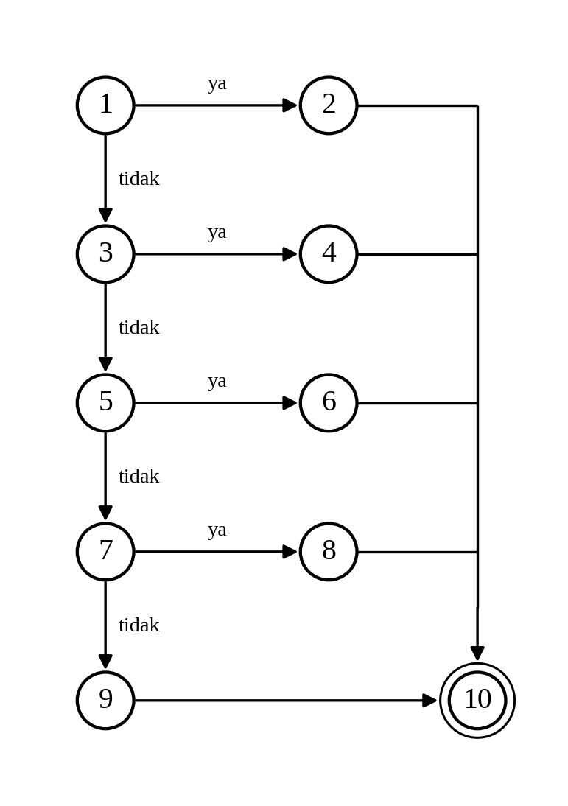
Gambar 1. Control flow graph fungsi persen_refund

2.3 Perhitungan Cyclomatic Complexity V(G)
Nilai V(G) dihitung dengan tiga rumus pada materi dan ketiganya menghasilkan angka yang sama.
- Jumlah keputusan ditambah 1: 4 + 1 = 5.
- Sisi dikurangi simpul ditambah 2: 13 - 10 + 2 = 5.
- Jumlah region pada graph: 4 region tertutup ditambah 1 region luar, yaitu 5.
Karena V(G) = 5, diperlukan minimal 5 test agar setiap jalur independen teruji. Nilai 5 berada pada rentang 1 sampai 10 sehingga fungsi ini tergolong sederhana dan tidak perlu di-refactor.

2.4 Daftar Jalur Independen
Setiap jalur berikut menambahkan sedikitnya satu sisi baru yang belum dilalui jalur sebelumnya. Nilai sisa pada data uji dinyatakan dalam jam sebelum keberangkatan.
- Jalur 1: 1, 2, 10. Kondisi: sisa <= 0. Data uji: sisa -1 jam (kereta sudah berangkat). Hasil: TripSudahBerangkatError.
- Jalur 2: 1, 3, 4, 10. Kondisi: sisa >= 72 jam. Data uji: 100 jam. Hasil: 90.
- Jalur 3: 1, 3, 5, 6, 10. Kondisi: 24 jam <= sisa < 72 jam. Data uji: 48 jam. Hasil: 75.
- Jalur 4: 1, 3, 5, 7, 8, 10. Kondisi: 3 jam <= sisa < 24 jam. Data uji: 10 jam. Hasil: 50.
- Jalur 5: 1, 3, 5, 7, 9, 10. Kondisi: 0 < sisa < 3 jam. Data uji: 1 jam. Hasil: 0.

2.5 Test PyTest
Satu test dibuat untuk setiap jalur independen pada berkas tests/test_refund_policy.py. Fungsi bantu sisa_jam mengubah jumlah jam menjadi nilai waktu sekarang.
def test_jalur1_sudah_berangkat_ditolak():
with pytest.raises(TripSudahBerangkatError):
persen_refund(BERANGKAT, sisa_jam(-1))

def test_jalur2_72_jam_atau_lebih_refund_90():
assert persen_refund(BERANGKAT, sisa_jam(100)) == 90

def test_jalur3_24_sampai_kurang_72_jam_refund_75():
assert persen_refund(BERANGKAT, sisa_jam(48)) == 75

def test_jalur4_3_sampai_kurang_24_jam_refund_50():
assert persen_refund(BERANGKAT, sisa_jam(10)) == 50

def test_jalur5_kurang_dari_3_jam_refund_0():
assert persen_refund(BERANGKAT, sisa_jam(1)) == 0
Selain kelima test jalur, ditambahkan delapan test nilai batas dengan parametrize pada setiap ambang keputusan, yaitu sisa 0, 1 milidetik, 3 jam kurang 1 milidetik, 3 jam, 24 jam kurang 1 milidetik, 24 jam, 72 jam kurang 1 milidetik, dan 72 jam. Fungsi hitung_refund pada modul yang sama diuji dengan lima nilai valid dan tiga nilai tidak valid. Seluruhnya berjumlah 21 test pada berkas ini.

3. Pengujian Berorientasi Objek: Class Pesanan

3.1 Class yang Diuji
Class Pesanan pada sesi10/pesanan.py menyimpan satu atribut status dan empat method perubahan status, yaitu bayar(), check_in(), batalkan(), dan kedaluwarsa(). Method lain, dapat_dibatalkan() dan sudah_final(), melaporkan keadaan objek. Hasil sebuah method bergantung pada status saat ini, sehingga method tidak cukup diuji satu per satu secara terpisah. Sesuai materi, atribut status diperiksa langsung karena menjadi bagian kontrak publik class ini.

3.2 State Machine
Class Pesanan memiliki lima state. State awal adalah MENUNGGU_PEMBAYARAN. State akhir adalah CHECK_IN, DIBATALKAN, dan KEDALUWARSA, yang tidak dapat berpindah lagi. Terdapat lima transisi valid, digambarkan pada Gambar 2.
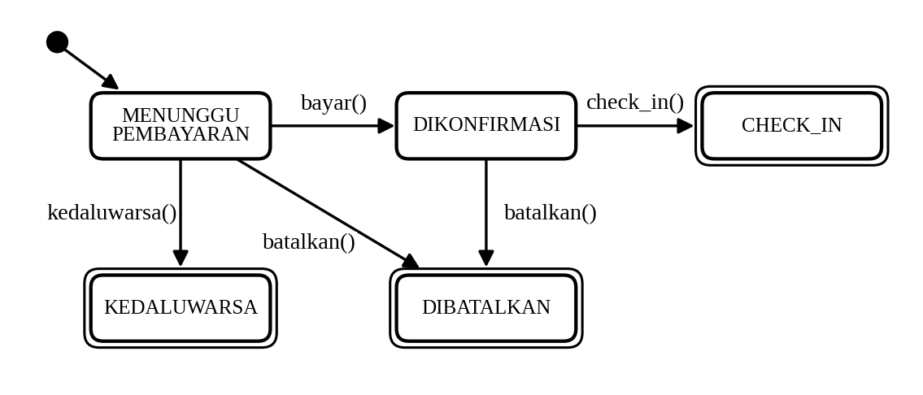
Gambar 2. State machine class Pesanan (state akhir digambar dengan garis ganda)

3.3 Tabel Transisi
Tabel 1 memuat seluruh 20 pasangan state dan event, terdiri atas 5 transisi valid dan 15 transisi tidak valid. Transisi valid ditandai dengan state tujuan pada kolom hasil, yaitu baris nomor 1, 3, 4, 6, dan 7. Sisanya adalah transisi tidak valid, yang harus ditolak dengan TransisiTidakValidError dan status pesanan tidak boleh berubah.
Tabel 1. Transisi state class Pesanan
No | State awal | Event | Hasil yang diharapkan
1 | MENUNGGU_PEMBAYARAN | bayar() | DIKONFIRMASI
2 | MENUNGGU_PEMBAYARAN | check_in() | Tidak valid
3 | MENUNGGU_PEMBAYARAN | batalkan() | DIBATALKAN
4 | MENUNGGU_PEMBAYARAN | kedaluwarsa() | KEDALUWARSA
5 | DIKONFIRMASI | bayar() | Tidak valid
6 | DIKONFIRMASI | check_in() | CHECK_IN
7 | DIKONFIRMASI | batalkan() | DIBATALKAN
8 | DIKONFIRMASI | kedaluwarsa() | Tidak valid
9 | CHECK_IN | bayar() | Tidak valid
10 | CHECK_IN | check_in() | Tidak valid
11 | CHECK_IN | batalkan() | Tidak valid
12 | CHECK_IN | kedaluwarsa() | Tidak valid
13 | DIBATALKAN | bayar() | Tidak valid
14 | DIBATALKAN | check_in() | Tidak valid
15 | DIBATALKAN | batalkan() | Tidak valid
16 | DIBATALKAN | kedaluwarsa() | Tidak valid
17 | KEDALUWARSA | bayar() | Tidak valid
18 | KEDALUWARSA | check_in() | Tidak valid
19 | KEDALUWARSA | batalkan() | Tidak valid
20 | KEDALUWARSA | kedaluwarsa() | Tidak valid

3.4 Test Class Pesanan
Test pada tests/test_pesanan.py dirancang langsung dari tabel transisi. Fungsi bantu pesanan_di(status) membawa objek ke state yang diinginkan melalui jalur terpendek, lalu test memanggil event yang diuji. Rinciannya sebagai berikut.
- Transisi valid (5 test). Setiap pasangan valid dijalankan dan status baru dibandingkan dengan hasil pada tabel.
- Transisi tidak valid (15 test). Setiap pasangan tidak valid harus memunculkan TransisiTidakValidError, dan status diperiksa tetap sama setelah penolakan. Dua contoh pentingnya adalah pembayaran ganda pada DIKONFIRMASI dan check_in sebelum dibayar pada MENUNGGU_PEMBAYARAN.
- Kelengkapan. Satu test memastikan jumlah pasangan valid dan tidak valid tepat 5 dan 15, sehingga tidak ada pasangan yang terlewat.
- Urutan pemanggilan dan method pelaporan. Satu test menjalankan urutan bayar lalu check_in, dan lima test memeriksa dapat_dibatalkan() serta sudah_final() pada setiap state.
Seluruhnya berjumlah 29 test pada berkas ini.

4. Pengujian Pewarisan dan Polimorfisme
Pada sesi10/seat_store.py, SeatStore adalah class abstrak yang menetapkan kontrak penyimpanan klaim kursi per segmen, yaitu method klaim() dan lepas(). Dua class turunan menerapkan kontrak tersebut dengan cara berbeda: InMemorySeatStore memakai kamus Python, sedangkan SqliteSeatStore memakai basis data SQLite dengan PRIMARY KEY (trip, kursi, segmen). Pola ini sama dengan SeatStore pada layanan booking Rangkai. Satu kursi dapat dipakai beberapa penumpang pada ruas berbeda, misalnya Surabaya ke Madiun dan Madiun ke Yogyakarta, tetapi tidak pada ruas yang tumpang tindih.
Pengujian pada tests/test_seat_store.py mengikuti empat prinsip dari materi.
- Class abstrak tidak dapat dibuat objeknya. Satu test memastikan SeatStore() memunculkan TypeError, dan dua test memastikan kedua implementasi adalah subclass SeatStore.
- Satu rangkaian test untuk semua subclass. Fixture berparameter menjalankan sembilan test kontrak terhadap InMemorySeatStore dan SqliteSeatStore, sehingga menghasilkan 18 eksekusi. Isinya klaim pada kursi kosong, konflik pada kursi dan ruas yang sama, ruas bersebelahan tidak berkonflik, ruas panjang berkonflik dengan ruas pendek, kursi atau trip berbeda tidak berkonflik, klaim atomik (semua atau tidak sama sekali), klaim kedaluwarsa diambil alih, serta pelepasan klaim.
- Setiap override diuji. Method klaim() dan lepas() diuji pada kedua implementasi, sehingga tiap override terbukti konsisten dengan kontrak induk (Liskov Substitution Principle).
- Kesetaraan perilaku. Satu test menjalankan skenario yang sama pada kedua implementasi dan membandingkan hasilnya. Selain itu, class SegmentRange diuji pada tiga masukan tidak valid dan satu kasus tumpang tindih.
Seluruhnya berjumlah 26 test pada berkas ini.

5. Laporan Cakupan Cabang dan Analisis

5.1 Hasil Eksekusi
Cakupan diukur dengan perintah python -m pytest --cov=sesi10 --cov-branch --cov-report=term-missing. Hasilnya ditunjukkan pada Gambar 3.
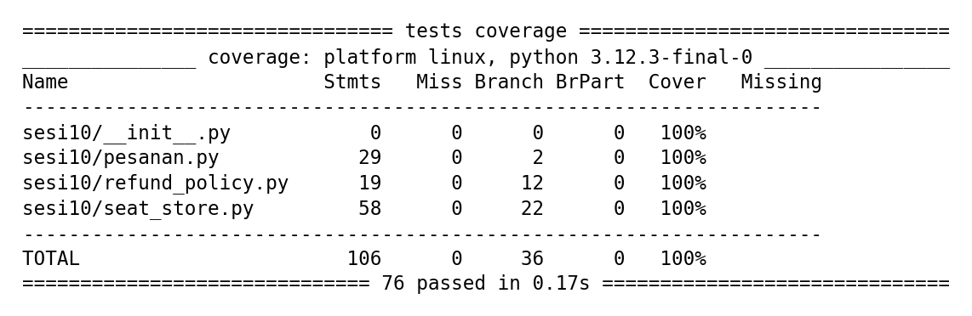
Gambar 3. Keluaran perintah pytest dengan cov-branch
Sebanyak 76 test (29 dari test_pesanan, 21 dari test_refund_policy, dan 26 dari test_seat_store) semuanya lulus. Cakupan total adalah 106 statement tanpa yang terlewat dan 36 cabang tanpa yang terlewat sebagian, sehingga cakupan statement maupun cabang mencapai 100 persen. Rincian per berkas: pesanan.py memiliki 29 statement dan 2 cabang, refund_policy.py memiliki 19 statement dan 12 cabang, dan seat_store.py memiliki 58 statement dan 22 cabang. Berkas __init__.py tidak memiliki statement.

5.2 Analisis
- Cakupan cabang lebih ketat daripada cakupan statement. Pada persen_refund, empat keputusan menghasilkan delapan cabang. Kelima test jalur menutup kedelapan cabang tersebut sekaligus seluruh statement fungsi. Jumlah test jalur (5) sama dengan V(G), sesuai teori basis path testing.
- Test nilai batas menguji ketepatan operator pembanding. Cakupan 100 persen tetap lolos jika operator >= keliru ditulis sebagai >. Delapan test nilai batas yang menguji tepat pada ambang 3, 24, dan 72 jam menutup celah tersebut, sehingga cakupan dan analisis nilai batas saling melengkapi.
- Cakupan tidak menggantikan tabel transisi. Class Pesanan hanya memiliki 2 cabang karena aturan transisi disimpan sebagai data dalam kamus, bukan percabangan kode. Dua cabang itu sudah tercapai oleh beberapa test, tetapi hal itu tidak membuktikan bahwa ke-20 pasangan state dan event benar. Pembuktiannya berasal dari tabel transisi dan test berparameter, dan inilah alasan pengujian berbasis state tetap diperlukan pada kode berorientasi objek.
- Cakupan tidak menilai mutu pernyataan uji. Cakupan hanya mencatat baris dan cabang yang dijalankan, bukan kebenaran hasil yang diperiksa. Oleh karena itu, setiap test dilengkapi pernyataan assert atau pytest.raises, dan test transisi tidak valid juga memeriksa bahwa status tidak berubah.
- Keterbatasan. Kode yang diuji adalah versi sederhana dari logika Rangkai. Keadaan rebutan kursi lintas koneksi dan lintas instance, yang menjadi risiko utama sistem aslinya, tidak tercakup oleh test unit ini dan tetap diuji terpisah pada pengujian konkurensi dan JUnit di proyek Rangkai. SQLite dalam memori pada SqliteSeatStore juga hanya memakai satu koneksi.
- Saran pengembangan. Langkah berikutnya adalah mutation testing untuk mengukur kekuatan pernyataan uji, serta test berbasis properti untuk memeriksa bahwa persentase refund tidak pernah naik ketika sisa waktu berkurang.

6. Kesimpulan
Pengujian prosedural dengan basis path pada persen_refund menghasilkan V(G) = 5 dan lima jalur independen yang masing-masing diuji oleh satu test. Pengujian berorientasi objek pada class Pesanan menurunkan 20 pasangan state dan event dari state machine, terdiri atas 5 transisi valid dan 15 transisi tidak valid. Polimorfisme pada SeatStore diuji dengan satu rangkaian kontrak terhadap dua implementasi. Seluruh 76 test lulus dengan cakupan statement dan cabang 100 persen. Cakupan yang tinggi ini dipahami sebagai syarat minimal, sedangkan mutu pengujian ditentukan oleh rancangan test dari jalur, nilai batas, dan transisi state.

7. Kesesuaian dengan Ketentuan Tugas
- Control flow graph, perhitungan V(G), dan daftar jalur independen untuk satu fungsi dengan minimal 3 keputusan: Bagian 2.2 sampai 2.4 (fungsi persen_refund memiliki 4 keputusan).
- Test PyTest yang menutup semua jalur: Bagian 2.5 dan berkas tests/test_refund_policy.py.
- State machine dan tabel transisi untuk satu class dengan minimal 3 state: Bagian 3.2 dan 3.3 (class Pesanan dengan 5 state).
- Test class yang mencakup transisi valid dan tidak valid, serta minimal 1 kasus pewarisan atau polimorfisme: Bagian 3.4 dan Bagian 4.
- Laporan --cov-branch beserta analisisnya: Bagian 5.

